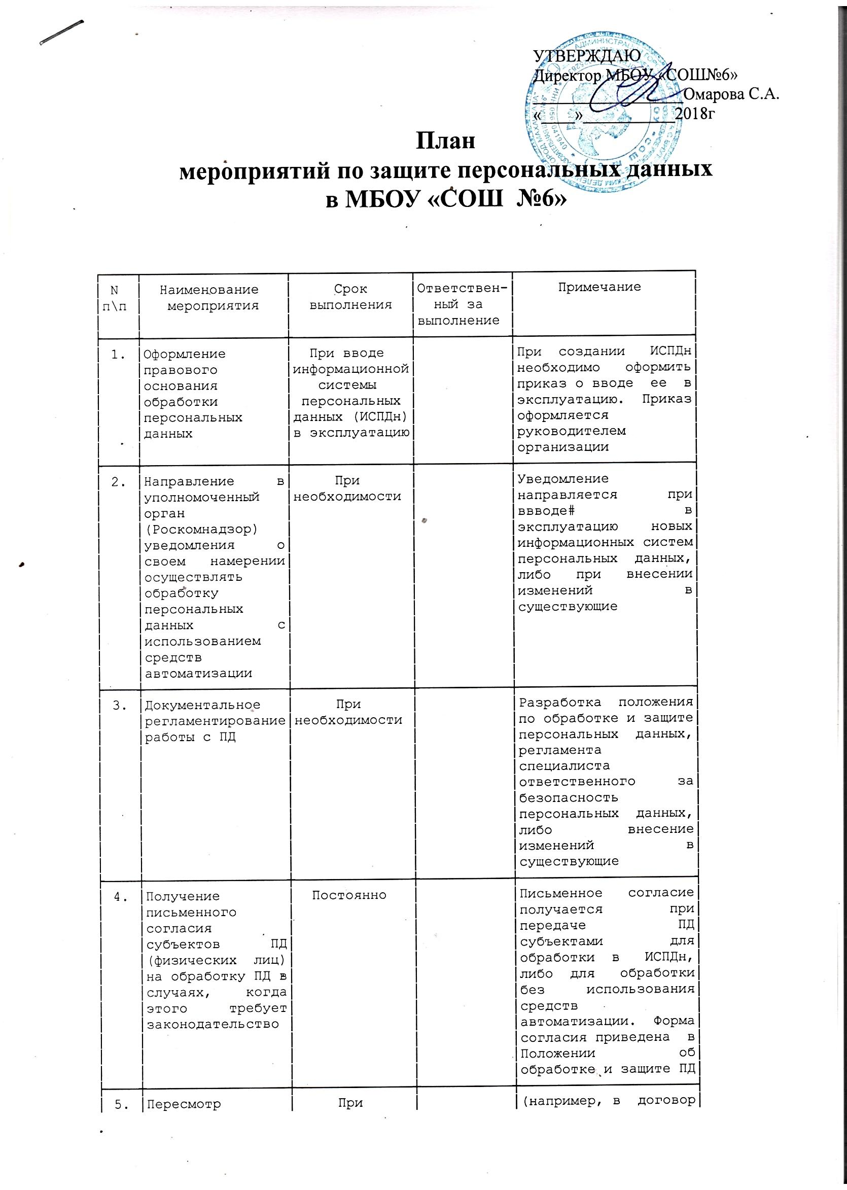 УТВЕРЖДАЮ
Директор МБОУ «СОШ№6»
__________________Омарова С.А.
«____»___________2018г

План
мероприятий по защите персональных данных

в МБОУ «СОШ №6»

┌────┬─────────────────┬──────────────┬───────────┬─────────────────────┐
│ N │ Наименование │ Срок │Ответствен-│ Примечание │
│п\п │ мероприятия │ выполнения │ ный за │ │
│ │ │ │выполнение │ │
├────┼─────────────────┼──────────────┼───────────┼─────────────────────┤
│ 1. │Оформление │ При вводе │ │При создании ИСПДн│
│ │правового │информационной│ │необходимо оформить│
│ │основания │ системы │ │приказ о вводе ее в│
│ │обработки │ персональных │ │эксплуатацию. Приказ│
│ │персональных │данных (ИСПДн)│ │оформляется │
│ │данных │в эксплуатацию│ │руководителем │
│ │ │ │ │организации │
├────┼─────────────────┼──────────────┼───────────┼─────────────────────┤
│ 2. │Направление в│ При │ │Уведомление │
│ │уполномоченный │необходимости │ │направляется при│
│ │орган │ │ │ввводе# в│
│ │(Роскомнадзор) │ │ │эксплуатацию новых│
│ │уведомления о│ │ │информационных систем│
│ │своем намерении│ │ │персональных данных,│
│ │осуществлять │ │ │либо при внесении│
│ │обработку │ │ │изменений в│
│ │персональных │ │ │существующие │
│ │данных с│ │ │ │
│ │использованием │ │ │ │
│ │средств │ │ │ │
│ │автоматизации │ │ │ │
├────┼─────────────────┼──────────────┼───────────┼─────────────────────┤
│ 3. │Документальное │ При │ │Разработка положения│
│ │регламентирование│необходимости │ │по обработке и защите│
│ │работы с ПД │ │ │персональных данных,│
│ │ │ │ │регламента │
│ │ │ │ │специалиста │
│ │ │ │ │ответственного за│
│ │ │ │ │безопасность │
│ │ │ │ │персональных данных,│
│ │ │ │ │либо внесение│
│ │ │ │ │изменений в│
│ │ │ │ │существующие │
├────┼─────────────────┼──────────────┼───────────┼─────────────────────┤
│ 4. │Получение │ Постоянно │ │Письменное согласие│
│ │письменного │ │ │получается при│
│ │согласия │ │ │передаче ПД│
│ │субъектов ПД│ │ │субъектами для│
│ │(физических лиц)│ │ │обработки в ИСПДн,│
│ │на обработку ПД в│ │ │либо для обработки│
│ │случаях, когда│ │ │без использования│
│ │этого требует│ │ │средств │
│ │законодательство │ │ │автоматизации. Форма│
│ │ │ │ │согласия приведена в│
│ │ │ │ │Положении об│
│ │ │ │ │обработке и защите ПД│
├────┼─────────────────┼──────────────┼───────────┼─────────────────────┤
│ 5. │Пересмотр │ При │ │(например, в договор│
│ │договора с│необходимости │ │может быть включено│
│ │субъектами ПД в│ │ │согласие субъекта на│
│ │части обработки│ │ │обработку и передачу│
│ │ПД │ │ │его ПД). Пересмотр│
│ │ │ │ │договоров проводится│
│ │ │ │ │при необходимости и│
│ │ │ │ │оставляется на│
│ │ │ │ │усмотрение │
│ │ │ │ │организации -│
│ │ │ │ │оператора ПД │
├────┼─────────────────┼──────────────┼───────────┼─────────────────────┤
│ 6. │Установка сроков│ При │ │Для каждой ИСПДн│
│ │обработки ПД и│необходимости │ │организацией -│
│ │процедуры их│ │ │оператором ПД должны│
│ │уничтожения по│ │ │быть установлены│
│ │окончании срока│ │ │сроки обработки ПД,│
│ │обработки │ │ │что должно быть│
│ │ │ │ │документально │
│ │ │ │ │подтверждено в│
│ │ │ │ │паспорте на ИСПДн.│
│ │ │ │ │При пересмотре сроков│
│ │ │ │ │- необходимые│
│ │ │ │ │изменения должны быть│
│ │ │ │ │внесены в паспорт│
│ │ │ │ │ИСПДн │
├────┼─────────────────┼──────────────┼───────────┼─────────────────────┤
│ 7. │Ограничение │ При │ │В случае создания│
│ │доступа │необходимости │ │ИСПДн, а также│
│ │работников к ПД │(при создании │ │приведения имеющихся│
│ │ │ ИСПДн) │ │ИСПДн в соответствии│
│ │ │ │ │с требованиями закона│
│ │ │ │ │необходимо │
│ │ │ │ │разграничить доступ к│
│ │ │ │ │ПД сотрудников│
│ │ │ │ │организации согласно│
│ │ │ │ │матрице доступа│
│ │ │ │ │(сотрудники │
│ │ │ │ │наделяются │
│ │ │ │ │минимальными │
│ │ │ │ │полномочиями доступа,│
│ │ │ │ │необходимыми для│
│ │ │ │ │выполнения ими своих│
│ │ │ │ │обязанностей, │
│ │ │ │ │например, могут иметь│
│ │ │ │ │права только на│
│ │ │ │ │просмотр ПД) Матрица│
│ │ │ │ │доступа утверждается│
│ │ │ │ │руководителем │
│ │ │ │ │организации. При│
│ │ │ │ │необходимости │
│ │ │ │ │пересматривается │
│ │ │ │ │(увольнение, прием│
│ │ │ │ │новых сотрудников и│
│ │ │ │ │прочее), подшивается│
│ │ │ │ │в паспорт ИСПДн │
├────┼─────────────────┼──────────────┼───────────┼─────────────────────┤
│ 8. │Повышение │ Постоянно │ │Ответственных за│
│ │квалификации │ │ │выполнение работ - не│
│ │сотрудников в│ │ │менее раз в два года,│
│ │области защиты│ │ │повышение │
│ │персональных │ │ │осведомленности │
│ │данных │ │ │сотрудников │
│ │ │ │ │-постоянно (данное│
│ │ │ │ │обучение проводит│
│ │ │ │ │ответственный за│
│ │ │ │ │выполнение работ по│
│ │ │ │ │ИБ) │
├────┼─────────────────┼──────────────┼───────────┼─────────────────────┤
│ 9. │Инвентаризация │Раз в полгода │ │ │
│ │информационных │ │ │ │
│ │ресурсов с целью│ │ │ │
│ │выявления │ │ │ │
│ │присутствия и│ │ │ │
│ │обработки в них│ │ │ │
│ │ПД │ │ │ │
├────┼─────────────────┼──────────────┼───────────┼─────────────────────┤
│10. │Классификация │ При │ │Классификация │
│ │информационных │необходимости │ │проводится при│
│ │систем │ │ │создании ИСПДн, при│
│ │персональных │ │ │выявлении в│
│ │данных (ИСПД) │ │ │информационных │
│ │ │ │ │системах ПД, при│
│ │ │ │ │изменении состава,│
│ │ │ │ │структуры самой ИСПДн│
│ │ │ │ │или технических│
│ │ │ │ │особенностей ее│
│ │ │ │ │построения │
│ │ │ │ │(изменилось ПО,│
│ │ │ │ │топология и прочее) │
├────┼─────────────────┼──────────────┼───────────┼─────────────────────┤
│11. │Выявление угроз│ При │ │Разрабатывается при│
│ │безопасности и│необходимости │ │создании системы│
│ │разработка │ │ │защиты ИСПДн │
│ │моделей угроз и│ │ │ │
│ │нарушителя │ │ │ │
├────┼─────────────────┼──────────────┼───────────┼─────────────────────┤
│12. │Аттестация │ При │ │Проводится совместно│
│ │(сертификация) │необходимости │ │с лицензиатами ФСТЭК │
│ │СЗПД или│ │ │ │
│ │декларирование │ │ │ │
│ │соответствия по│ │ │ │
│ │требованиям │ │ │ │
│ │безопасности ПД │ │ │ │
├────┼─────────────────┼──────────────┼───────────┼─────────────────────┤
│13. │Эксплуатация ИСПД│ Постоянно │ │ │
│ │и контроль│ │ │ │
│ │безопасности ПД │ │ │ │
└────┴─────────────────┴──────────────┴───────────┴─────────────────────┘

